План занятия по дисциплине «Экологические основы природопользования»
Тема: Концепция устойчивого развития
Тип урока: Комбинированный
Место проведения: аудитория № 5
Группа: ЭС-23
Преподаватель: Новгородова Анастасия Леонидовна
Цель урока: Раскрыть сущность понятия «устойчивое развитие» на разных уровнях – от планетарного до индивидуального.
Задачи:
- формировать умения систематизировать и анализировать информацию по сохранению гармонии взаимоотношений человека и природы;
- развивать творческое мышление учащихся, умение излагать свое мнение и защищать его, а также способствовать процессу самообразования, адекватно оценивать индивидуальные планы устойчивого развития конкретного человека, общества, природы;
- воспитывать у учащихся чувство ответственности за общую работу, активную жизненную позицию;
- развивать умения работе в группах, корректировать свои действия, учитывая интересы группы.
Методы обучения: словесные (рассказ, беседа); наглядные (демонстрация слайдов), мозговой штурм, индивидуальные задания,
Оборудование: ПК, проектор, мультимедийная доска, карточки с заданиями, электронная презентация.
Продолжительность занятия: 90 мин.
Междисциплинарные связи: Биология, География, Химия
Эпиграф к уроку: «Человечество во многом эксплуатировало нашу планету: мы можем и должны сделать наши отношения симбиотическими». Мишель Мак.

Ход занятия
1. Организационный этап
1.1 Приветствие
1.2 Проверка посещаемости студентов
2. Мотивация и целеполагание
2.1 Сообщение темы и целей занятия
3. Актуализация знаний
3.1 История на маленькой модели что такое «устойчивое развитие».
4. Изучение нового материала
4.1 Что же такое устойчивое развитие?
4.2 текущая ситуация в мире.
5. Закрепление изученного материала
В целях проверки усвоения полученных знаний каждой подгруппе предлагается выполнить задание:
Продолжить предложение и составить личный план устойчивого развития 21 века.
1 группа «Что я могу предложить, являясь жителем своего дома (квартиры) в стиле устойчивого развития….»
2 группа «Что я могу предложить, являясь гражданином, в стиле устойчивого развития...»
3 группа «Что я могу предложить, являясь студентом, в стиле устойчивого развития...»
4 группа «Что я могу предложить, являясь покупателем, в стиле устойчивого развития...»
6. Оценка результатов. Подведение итогов.
7. Домашнее задание
Написание мини-сочинения на тему: «Защита окружающей среды – моя гражданская позиция»
8. Рефлексия
1. Что запомнилось на занятии больше всего?
2. Что было непонятным?
3. Что было интересным?

Ход занятия
1. Организационный этап
1.1. Приветствия учащихся
1.2. Сверка присутствующих по списку студентов
2. Сообщение темы: Тема занятия: «Концепция устойчивого развития».
Необходимость изучения данной темы заключается в том, что жизнь в 21 веке напрямую сопряжена с экологическими проблемами во всем мире и наша с вами задача, понять, как жители могут повлиять на сохранение окружающей среды. Уходя с занятия, вы должны знать: основные глобальные экологические проблемы и возможные способы их решения, усвоить такие понятия как «устойчивость» и «устойчивое развитие».
3. Актуализация знаний.
Сначала хочу рассказать одну историю, чтобы сразу показать на маленькой модели что такое «устойчивое развитие».
- Кто знает где это находится? И что это такое?
(показ 2,3 слайда)
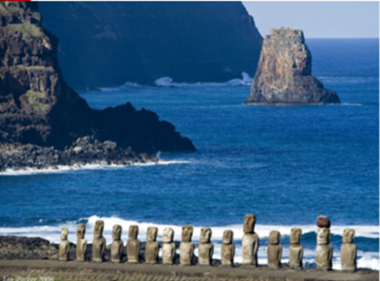
- Да это остров Пасхи, или Рапануи. И эти камни называются Моаи.
История про Моаи, сама по себе любопытная. Этот остров находится на территории Чили, большом расстоянии 2500 км от ближайшего крупного материка и связи с этим был особо не известен длительное время. В момент, когда его открыли португальские мореплаватели, они застали остров примерно в таком виде, в котором вы видите сейчас, т.е. лесов там очень мало, стоят огромные каменные истуканы. Но при этом они увидели людей, которые жили в очень большой бедности.
Изначально остров Пасхи был процветающим, был покрыт лесами, соответственно в лесах были разные виды деревьев, которые давали как дерево для каноэ, как дерево для канатов, лианы, которые использовали для изготовления лодок, на них люди ловили рыбу. Было много разных видов животных, которых они разводили и охотились.
В какой-то момент, жители решили как-то социальную жизнь разнообразить. Они стали делать каменные истуканы Моаи боги, которым они покланялись. Камни требовалось перемещать от каменоломни, где изначально изготовляли до места, где их собирались устанавливать. И для того чтобы перемещать (они довольно были тяжелые, размеры достигали до 10 метров), жители начали делать из деревьев, своеобразные санки, и канаты на которых тащили эти каменные изваяния, т.е. пошла большая вырубка лесного массива.
Моаи делали очень много камней, в настоящее время насчитывается около 900 статуй, племена между собой соревновались, кто сделает большое количество и больших размеров. Деревья растут определенной своей скоростью, в том случае если идет естественным образом, то никаких проблем с этим не возникает. Но когда для перемещения больших камней Моаи, вырубалось очень много лесов, то через некоторое время природа сама не стала справляться с тем количеством вырубки, которая была в это время.
А лес это довольно хрупкая система, до какого момента она восстанавливается, а в какой-то момент она уже перестает естественным образом без специальных усилий, т.е. перестает само производиться. Ну собственно это и случилось островом Пасхи т.е. Леса все меньше и меньше в конце концов они вырубили кустарники, для того чтобы отапливать себя в холодный период времени. Вокруг опустело, на земле почти не стало ничего расти, плодородный слой был смыт ветром, дождями. Деревьев практически не было, животные соответственно вымерли, деревьев для того чтобы построить лодки у них тоже не оказалось, потому что лес был вырублен. И вот закончилось печальным финалом, процветал каннибализм, войны между племенами, в общем ситуация была плачевная.
Почему я рассказала эту историю в нашем случае в цивилизованном современном мире тем, что история устойчивого развития в очень маленьком масштабе. Остров Пасхи это то, что чисто теоретически потенциально может произойти по всей планете Земля. При условии, что мы не будем предпринимать, какие то специальные усилия в этом направлении.
Слайд 4,5,6

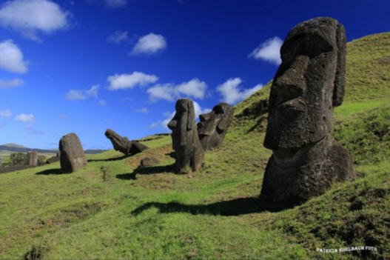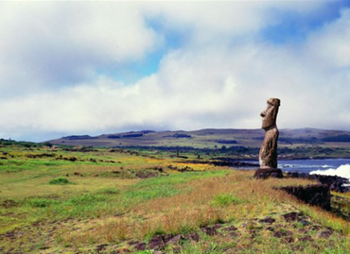
4. Изучения новой темы.
Что же такое устойчивое развитие?
Устойчивое развития это концепция предполагающее, что человечество должна соблюдать баланс социальных, экологических, экономических факторов. Сама концепция устойчивого развития базируется на том, что человечество в дальнейшем поколении должна жить таким образом, что ресурсы доступные нам сейчас, были также доступны следующим поколениям. Что мы не потратили все ресурсы планеты Земля, в текущем времени.
Концепция – траектория, путь, идиология.
Но самое распространённая определение (ООН, 1980 г.) Устойчивого развития – это удовлетворения потребностей нынешнего поколения при сохранении способности для будущих поколений так же удовлетворять свои собственные потребности без ограничений.
Когда мы говорим, в чем заключается принципы концепции устойчивого развития. Этих принципов как минимум 4:
1) Системный подход – это предполагает, что мы обращаем внимания на все сферы социальные, экологические, экономические обращаем внимание. Мы не можем одну из них каким – то образом задвигать. Т.е. если мы начинаем допускать какие-то «перекусы» в одну или в другую сторону это уже не система это уже будет работать не на устойчивое развитие.
2) Долгосрочное ориентация – заложена в концепцию устойчивого развития, работает при условии, когда мы соблюдаем на довольно длительную периоде времени. Т.е. завтра это не даст видимого результата, через 10 лет результаты будут уже ощутимы, через 50 лет. Зависимости в какую сторону мы будем двигаться, получим один вид результат, либо какое то другое.
3) Эффективное использования ресурсов – здесь не идет в том, чтобы просто сократить потребление ресурсов, а том чтобы, использовать максимально эффективно, так чтобы получать выгоду и пользу и комфортную жизнь для нас и сейчас, и чтобы соответственно люди через 50-100-200 и далее лет также могли это делать.
4) Вовлеченность – когда человек понимает, какую идею собственно мы хотим его вовлечь и он сам активно замотивирован для того, чтобы этой идеи что-то делать. Когда он это делает не только то-что его заставляют и регулируют каким – то образом государство или какие то иные структуры его жизни. И в том что, он сам понимает важность этих вещей.

Какие же сферы входят на концепцию устойчивого развития. Это так называемые 3 столба, на которых мы дальше будем останавливаться.
1) экологическая сфера- это казалось самая простая вещь которую все мы стараемся беспокоиться, как-то думать и тема экология она для нас привычная.
2) экономическая сфера – важная область большая часть нашей жизни которая, в любом случае мы современные люди плотно взаимосвязаны и мы не можем оставлять ее без внимания.
3) социальное сфера – фактически уровень развития общество
Слайд 7.
Здесь вы видите все 3 сферы, нарисованы равными это совершенно не случайно, как мы говорили изначально, в один из основных принципов устойчивого развития, это системный подход и это баланс. И дальше решения, которые мы должны предпринимать должны учитывать все 3 в равной степени. Понятно, что если мы закроем все промышленные производства – у нас будет очень хорошо с экологией, но при этом у нас будет очень плохо с экономикой. Или если мы полностью откажемся потребления, тоже с экологией и производством у нас будет хорошо, но с обществом - уровнем развития общества будет не очень.
Т.е. идея концепции устойчивого развития в том, что находить как раз решения учитывающий каждую из этих областей.

Теперь рассмотрим какие главные ключевые темы возникают на пересечение вот этих 3 областей:
1) Когда мы говорим экономическое развитие это социальное прогресс. То как развивается общество, между ними вы видите написано справедливый состояния – эта область, которая предполагает, что экономика помогает каждому отдельному члену общество точно также как чувствовать себя комфортно, удовлетворять себя базовые какие-то потребности и развиваться.
2) Если мы говорим о социальных сферах и об экологии. То понятно, что нам необходимо сделать наш мир был пригоден для жилья. И это было надолго, чтобы это было без каких то системных сбоев. Существует такое понятие как «точка невозврата», это когда система разбалансируется, на столько что, окажется невозможным обратно вернуться в предыдущее состояние. Когда мы говорим о балансе между обществом и экологией. То важно, что точку возврата мы не проходили, чтобы мы все-таки, оставались до этой точки.
3) Когда мы говорим об экономики и экологии, здесь все требования производителям, к нефтяным добывающим компаниям, газовым компаниям и тогда ли. Корпоративная политика точно также предполагает, что эти компании должны соблюдать определенный стандарт, так чтобы не вредить экологии слишком сильно. Понятно, что полностью убрать всякое влияния промышленности на экологии мы не можем. Но мы можем уменьшать уровень ущерба, компенсировать то, что неизбежно получается при определенных видах производства и двигать мир в сторону экологического развития.
Я хотела рассказать, что на сегодня устойчивое развитие является главным смыслом жизни, это касается не только России, но и всей мировой тенденции. Сразу скажу, забегая чуть вперед, что Россия находится в середине рейтинга. Существует определенный рейтинг стран, который позже покажу в графике. Россия находится примерно в середине. У нас ситуация не очень плохая и очень хорошая. У нас не плохой старт в устойчивое развитие, но надо в серьез подумать о том, что бы мы могли сделать в этом направлении.
Человечество во многом эксплуатировало нашу планету, мы можем и должны сделать наши отношения симбиотическими.
Слайд 8.
Эксплуататорское отношение к планете.
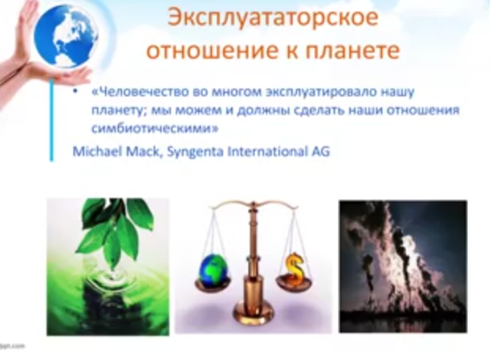

Текущая ситуация
- Количество населения утроилось за последние 100 лет, а использование электроэнергии увеличилось в 12 раз. Источники энергии это: уголь, нефть, газ и еще озлобляемые источники гидроэлектростанции, атомная электростанция. По-прежнему уголь и газ являются значительными, в процентах в электроэнергетики. При этом говорить о социальной сфере 1,4 млрд. человек живут без электричества – это значит каждый пятый человек планеты.
- К 2050 прогнозируется увеличение численности населения до 9,6 млрд.
- Один из важных ресурсов это вода, мы говорим, что планета Земля это голубая планета, что земной шар 1/3 покрыт водой. А знает кто из вас, сколько процентов воды доступно для употребления человеком. Реально 1% и это связано с тем, что огромное количество воды на земном шаре морская вода, которая как вы знаете, без специальной обработки не пригодна для питья, ни полива и т.д. 98% это морская вода, а остальное 2% это снежные шапки Антарктиды. Мы не можем брать воду из ледников на прямую, только 1% воды доступно для нас. Это приводит в настоящее время примерно 768 млн. человек используют потенциально небезопасные источники воды и испытывают нехватку воды.
- Если мы говорим о точке зрения миграции население 3,6 млрд. человек жили в больших городах в 2011 году. Это примерно половина населения жила в крупных городах. Если говорить о том, какой прогноз демографы дают к 2050 году - количество приблизительно увеличится до 6,3 млрд. Т.е. 2/3 население будет жить в крупных городах, что фактически означает что, люди переезжают из деревни большой город. Современный человек уже каким то образом ориентироваться на окружающих, и хочет ходит в кино, супермаркеты, получать какие-то вещи и т.д.
- Кроме того большой город это большая нагрузка на инфраструктуру. Если мы говорим о жизни на городах - 60% крупных городов Европы использует воды быстрее, чем она восстанавливается.
- Биоразнообразие – это количество животных, растений прочие живые существа которые, живут вместе снами на планете Земля. Так, за период 1979 г. по 2010 г биоразнообразие уменьшилось на 52%. Например, в Латинской Америке оно 80% уменьшилось соответственно, что означает биоразнообразие с точки зрения современного человека: «Ну, подумаешь, что где-то в лесах Амазонки, в джунглях исчезли какой- то вид лягушек, либо крокодилов». А на самом деле, лес и природа это система, соответственно если исчезает, какой то вид это неизбежно ведет после себя, других то каких-то частях в этой системе и они не всегда предсказуемы. Например, может увеличиться численность комаров, переносчики инфекций. Исчезновение и уменьшение биоразнообразия бьет по каждому из нас.
- Если мы говорим, о развитии общества на сегодняшний день приблизительно 1 из 5 человек в мире живет меньше, чем на 1 доллар в день, и от голода страдают примерно 800 миллионов человек.
- В Европе менее 5% людей умирают от инфекционных заболеваний и недостатка пищи. В Африке это количество 62%
- Около 180 миллионов детей (возраста от 5 до 15 лет) в мире вынуждены работать.
- Приблизительно на 13 миллионах гектаров Земли каждый год уничтожается лес (это территория примерно 3-х Швейцарий)
- Сейчас для этого, чтобы сохранять текущий уровень жизни, всему человечеству требуются 1,5 планеты Земля

Сколько планет понадобится, если все страны будут жить, как в: Слайд 9.

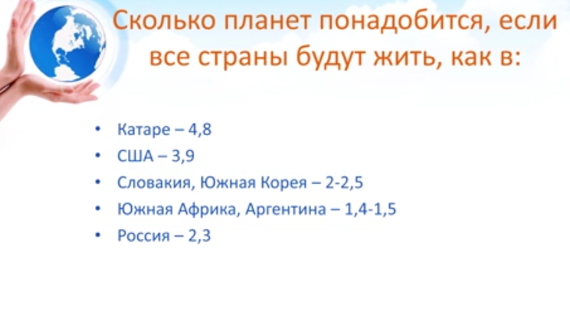
Рост среднего класса (1) Слайд 10.
Средний класс в мире быстро растет
Население стран с низкими и средними доходами в US$ 4,000-17,000 на душу населения.

Например, в Китае возросло потребления мясо в 3 раза, за последние за 20 лет, это означает, что люди работают, где то на предприятиях, которые открываются очень активно в Китае. Как растет уровень потребление, так растет уровень затрат.
Эмиссия СО₂ Слайд 11.

Динамика экологического отпечатка Слайд 12. Существует принцип как «экологический отпечаток». Это повышение выделение СО₂ . В настоящее время карбоновая смесь возрастет очень сильно, если все будут жить темпами как: Катаре - 4,8, США – 3,9, Словакия, Южная Корея – 2 -2,5.
Большое влияние на увеличения карбоновой смеси и парникового эффекта дает: электричество и обогрев – 31,1%, производство и строительство 13,5%, транспорт 14,6%, выбросы в результате утечек – 4,8%, промышленные процессы – 4,1%, сельское хозяйство – 17,3%, мусор – 4,1% . Слайд 13.
Откуда берутся парниковые газы?

Самый большой % страна которая выбрасывает СО2: Америка, Россия, Германия, Италия, Китай, Индия.

Примеры стратегии в устойчивое будущее разных стран
Развитие экономики Монголии (Слайд 14)
- программа микрофинансирования «Микростарт»
- прибыльное предприятие, которое предоставило почти 85 тыс. займов
- займы на спец. условиях для производства для производства продукции, связанной с экономией энергии
- возможность для жителей неблагополучных общин создать свой бизнес с нуля.
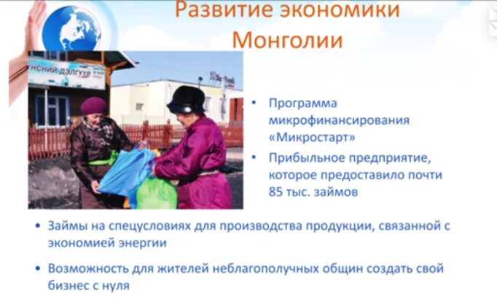

«Зеленая революция» в Китае (Слайд 15)
- изменить экологическое сознание и поведение как компаний, так и конечных потребителей
- ввести рыночную систему платежей за промышленные выбросы и «зеленое» налогооблажение
- перейти с системы оценки роста ВВП на систему, основанную на индексе устойчивого развития
- разорвать связь между экономическим ростом и повышением уровня экологического загрязнения
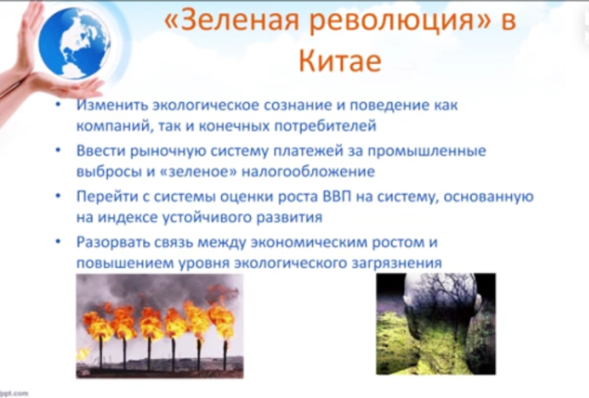
10 стран, которые входят топ лидеров устойчивого развития.
Исландия стоит первой – где 100% возобновляемая энергия. (Слайд 16)
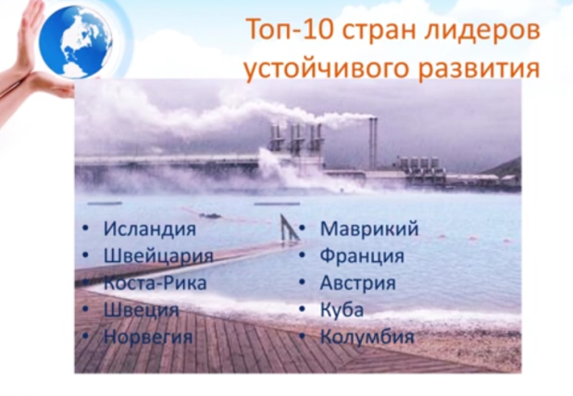

Жизнь в стиле устойчивого развития означает:
- уменьшение индивидуального и общественного потребление природных ресурсов Земли;
- сохранение высокого качества жизни - своего и будущих поколений;
- уменьшение своего личного вклада в выброс СО2 – использование альтернативных методов передвижения, потребления энергии и выбора еды;
- сохранение естественного баланса и симбиоза с планетой и ее экологическими циклами.
Ваш дом
Вода:
- текущий в туалете бачок расходует около 550 литров воды каждый день
- если вы чистите зубы по 1 минуте в день, при этом не выключаете воду, вы расходуете 10 литров воды в минуту.
- неисправный кран, текущий со скоростью одна капля в секунду, ведет к потере около 11000 литров в год
- во время шестиминутного душа вы используете 108 литров воды. Количество энергии, которую вы при этом используете, ведет к образованию 1 кг СО2
- снижение температуры воды на 5,5 градуса Цельсия уменьшает расходы на подогрев воды на 13%.
Ваш дом
Электричество
- зарядное устройство, телевизор, ДВД, включенные в розетку, потребляют электричество даже если устройство не работает
- компьютер, за которым вы сейчас не работаете, продолжает потреблять электроэнергию, даже если на экране скрин-сервер
- пользуясь электрическим чайником, наливайте туда столько воды, сколько собираетесь использовать прямо сейчас.

Ваш дом
Бытовые приборы
- установите посудомоечную машину. Это позволит сэкономить до 8000-10000 литров воды в год. Загружаете ее полностью. Сушите посуду естественно – на воздухе.
- холодильник – один из наиболее энергоемких приборов в доме. Замена 15-летнего полноразмерного холодильника на новый экономит вам электроэнергию и предотвратит выброс около 240 кг парниковых газов.
- стиральная машина с боковой загрузкой экономит на 40% меньше воды и на 50% меньше электроэнергии, чем машина с вертикальной загрузкой

Прокормить 9 млрд?

Покупки
– в среднем каждый третий житель России, заходя в магазин, делает бессмысленные покупки.
- чаще всего выбрасывают хлеб. Затем идут овощи, колбасы, фрукты, готовые салаты.
- на свалках России оказывается 11% процентов мяса и рыбы.
- за год средний россиянин покупает примерно 1300 килограммов продуктов.Десятая часть оказывается на свалке.

Покупки
– мне действительно нужен этот продукт?
- каким образом был произведен этот продукт? Использовались ли при этом стандарты Sustainability? Как он упакован?
- как этот продукт будет воздействовать на мое здоровье? Какой процент химических соединений, в том числе вредных, он содержит?
- что я буду делать потом, когда этот продукт будет мне не нужен? Как я смогу утилизировать его?
- одно из основных правил экожизни – правило трех «с» - сокращай, снова используй, сдавай в переработку»

Покупки
- откажитесь от покупки аэрозолей.
- старайтесь выбирать максимально свежие продукты.
- покупайте свежие овощи и фрукты в сезон.
- старайтесь меньше покупать бутилированную воду.

Мир из пластика?
- На производство пластиковых пакетов тратится 4% мировой добычи нефти
- Время расположения пластикового пакета в почве 100-150 лет
- Более миллиона морских животных и птиц погибают ежегодно в результате заглатывания пластикового мусора
- Австриец Вернер Боо сделал анализ собственной крови. Как оказалось, по его венам вместе с кровью циркулирует и бисфенол А, который является составляющим компонентом любого пластикового материала.

Покупки
- если один человек откажется от полиэтиленовых пакетов в пользу экосумки всего лишь на год, он сможет сэкономить целых 50 литров нефти.
- покупайте товары в больших экономичных упаковках. Например, лучше покупать упаковки с соком, чем пол-литровые.
- избегайте упаковок с золотым тиснением (например, на упаковках конфет).

Утилизация
- кусок ткани разлагается 3 года, бумага - 4 месяца, жевательная резинка – 5 лет, алюминевая банка – 10 лет, пластиковая бутылка – около 100 лет, стеклянная бутылка – несколько веков.
- покупайте меньше одноразовых бумажных полотенец и салфеток.
- сдавайте использованную тару для ее дальнейшей переработки (стекло, цветной металл, алюминиевые банки, бумагу, пластик).
- повторное использование алюминиевой банки позволяет сократить затраты энергии на 95%, в сравнении с производством новой.

Наша повседневная жизнь

- Утилизация
- не выбрасывайте просроченные медикаменты и химикаты в унитаз, отнесите их в аптеку для утилизации
- Покупайте многоразовые батарейки и зарядное устройство к ним
- Используйте программу утилизации гаджетов.
- Не выбрасывайте в мусор энергосберегающие лампы.

Ваш автомобиль
- Хорошо отрегулированные системы автомобили позволяют экономить до 10% топлива
- Загрязнение свечи увеличивают потребление топлива и токсичность выхлопа
- Старайтесь поддерживать сроки на уровне 80-85 км/ч. При скорости 120 и больше км\ч., расход горючего будет выше на 25%
- Вы сможете снизить расход топлива на 33% при езде по автобану и на 5% в городе если будете водить более плавно.
- Если вы останавливаетесь более чем на минуту (увы речь не стоянии в «пробке»), выключите двигатель.
Прежде чем садиться за руль автомобиля, ответьте себе на вопросы:
- мне действительно нужно ехать? Может быть, я могу получить результат, не выходя из дома или решить несколько задач за одну поездку?
- Могу получить то, что мне нужно, в моем районе?
-Магазины, рестораны и многие другие места могут оказаться к вам ближе, чем вы думаете.
-Мне действительно нужно ехать туда на машине? Возможно, стоит воспользоваться общественным транспортом или велосипедом?

5. Закрепление изученного материала.
В целях проверки усвоения полученных знаний я предлагаю вам выполнить небольшое творческое задание. Итак, вы разделены на 4 подгруппы.
1 группа
«Что я могу предложить, являясь жителем своего дома (квартиры) в стиле устойчивого развития….»
2 группа
«Что я могу предложить, являясь гражданином, в стиле устойчивого развития...»
3 группа
«Что я могу предложить, являясь студентом, в стиле устойчивого развития...»
4 группа
«Что я могу предложить, являясь покупателем, в стиле устойчивого развития...»
Предлагаю вам дописать эти предложения и составить свой личный план по устойчивому развитию.
6. Оценка результатов. Подведение итогов.
Сегодня на занятии мы рассмотрели не только глобальные экологические проблемы, но и проблемы нашей страны. Вы показали умение работать в группах, слышать и слушать друг друга, умение договариваться между собой, а также проявили свои творческие умения.
В первую очередь хочу отметить, высокую активность всех на сегодняшнем занятии!
Оценку «5» так же получают студенты…………..
Оценку «4» получают студенты……………
Остальные студенты я думаю, будут более активными на следующих занятиях и получат положительные оценки.
7. Домашнее задание
Вам необходимо написать мини-сочинение на тему: «Защита окружающей среды – моя гражданская позиция»
Вот и подошло к концу наше занятие.
Список экологических проблем огромен и многие из них мы даже не упомянули сегодня. Но я думаю, что сказанного уже достаточно, чтобы понять: человечество стоит на краю пропасти, выбраться из которой будет невозможно. От каждого из нас зависит: сделаем мы этот последний шаг в пропасть или нет?..
Глядя на нашу работу, у меня появилась надежда. Я надеюсь, что вы многое сегодня для себя открыли, и многое еще предстоит открыть.
8. Рефлексия
1. Что вам запомнилось на сегодняшнем занятии?
2. Что было не понятным?
3. Достигнуты ли цели, поставленные в начале занятия?
4. Понравилось ли вам занятие?
Всем спасибо за занятие. До свидания!

